NAAM: Demeyere Simon   
OPDRACHT DATABASES   
VDO FULL STACK DEVELOPERS

Gevraagd:   
Installeer de employees database die je in een zip bestand hebt gekregen.

**Schrijf de volgende queries:**

1.

Selecteer alles van de tabel employees  
SELECT *  
FROM employees

2.

Selecteer alles van de tabel employees waar het geslacht mannelijk is en geef daarbij ook de employees met als voornaam Irena, Vidya en Maya.   
SELECT *  
FROM employees  
WHERE employees.gender = ‘M’ AND employees.first_name IN (‘Irena’, ‘Vidya’, ‘Maya’)

3.

Selecteer alle employees waar de familienaam begint of eindigt met een e.   
SELECT *  
FROM employees  
WHERE employees.last_name LIKE ‘E%’ AND employees.last_name LIKE ‘%E’

4.

Selecteer alle employees waar de geboortedatum en maand gelijk zijn aan 25 december en de hire-date tussen 01/01/1990 en 31/12/1999 liggen.

5.

Selecteer alle familienamen uit employees waar er een letter q in de familienaam zit maar geen qu.

6.

Schrijf een query voor onderstaand resultaat:

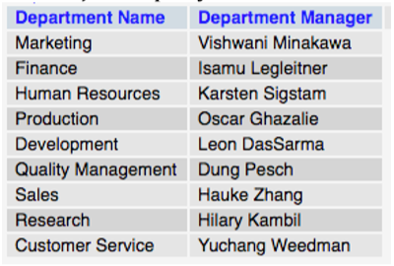

7.

Schrijf een query voor onderstaand resultaat:

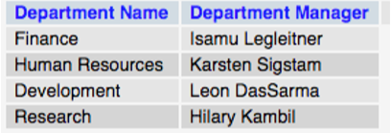

8.

Geef alle employees terug die dezelfde wervingsdatum (hire-datum) hebben als employee nummer 101010

9.

Geef alle titles van employees met de voornaam 'Aamod'

10.

Geef alle vrouwelijke department managers terug.

11.

**Normaliseer volgende opdracht:**

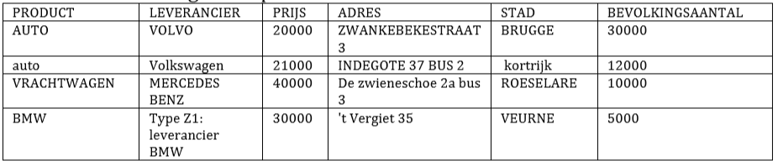

OPMERKING:

Plak de oplossingen van de queries tussen de vragen.  
De normalisatie dien je in een excel bestand op te maken.

Maak een private repository aan en zorg ervoor dat [syntraprogrammeurs@gmail.com](mailto:syntraprogrammeurs@gmail.com) als collaborator beschikbaar is.